**Nome: Eduardo Lucas Lemes Januário**

**Nome: Guilherme Batista de Souza**

**Nome: Lucas Marcelino**

**Eniac - O Primeiro Computador**

O ENIAC começou a ser desenvolvido em 1943 durante a [II Guerra Mundial](https://pt.wikipedia.org/wiki/II_Guerra_Mundial) a pedido do exército dos Estados Unidos em seu laboratório de pesquisa balística para computar trajetórias táticas que exigiam conhecimento substancial em matemática com mais agilidade, mas só se tornou operacional após o final da guerra.

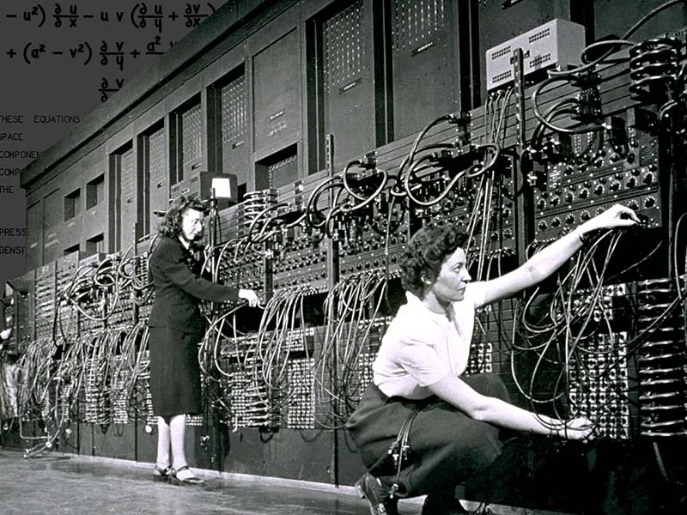

Desenvolvido pelos pesquisadores norte-americanos John Eckert e John Mauchly, da Electronic Control Company, que após muitas tentativas frustradas revelaram ao mundo, em 1946, o primeiro computador eletrônico digital de larga escala, também conhecido como Electronic Numerical Integrator And Computer (que em bom português quer dizer Computador e Integrador Numérico Eletrônico) ou apenas ENIAC para os mais íntimos.

Em época de escassez de mão de obra masculina (lembrar que a guerra era “coisa de homem” nessa época) foram selecionadas seis mulheres para fazer o trabalho de operar o computador. Essa “operação” consistia na programação, braçal, através da conexão de fios em situações semelhantes (em termos didáticos) as antigas telefonistas que faziam a conexão manual entre os números para as pessoas se comunicarem. Essas mulheres usavam diagramas e esquemas de como as coisas deveriam funcionar. Elas interagiam com aquele computador e o faziam funcionar, ou seja, elas programavam. Durante muitos anos, fotografias da época ainda que mostrassem a presença física dessas mulheres não davam o devido destaque a função delas. Elas não tinham livros ou qualquer documentação que as ensinasse como programar.

O ENIAC era um monstrengo de 30 toneladas de peso que ocupava uma área de 180 m² de área construída. Sua produção custou nada menos do que US$ 500 mil na época, o que hoje representaria aproximadamente US$ 6 milhões e a máquina contava com um hardware equipado com 70 mil resistores e 18 mil válvulas de vácuo que em funcionamento consumiam vorazmente 200 mil watts de energia. Apesar de ser um gigante, o ENIAC tinha uma capacidade operacional menor do que qualquer calculadora de mão vendida atualmente.

O sistema operacional utilizado pelo ENIAC era baseado em cartões perfurados, de forma que cada conjunto de furos representava um número ou uma operação. Ele fazia cerca de 4,5 mil cálculos por segundo. O ENIAC assim como os outros computadores que vieram a seguir dele eram programados por mulheres, um fato muito interessante por quanto atualmente as mulheres são minoria na computação.

O ENIAC tinha seis mulheres o programando Kay McNulty, Betty Snyder, Marlyn Wescoff, Ruth Lichterman, Betty Jean Jennings e Frances Bilas, muitas delas eram mulheres comuns que não tinham muita experiência com os hardwares e aparelhos eletrônicos, mas tinham um pensamento matemático excepcional, o que facilitava em desmembrar o problemas matemáticos para instruções simples ao computador.

Ele conseguia fazer 500 multiplicações por segundos, algo que uma pessoa levaria cerca de 8 horas para fazer. Mas ainda assim, o ENIAC tinha o poder de operação menor do que as calculadoras modernas. Durante os seus 10 anos que esteve na ativa, ele realizou mais contas do que toda a humanidade já tinha feito na época.

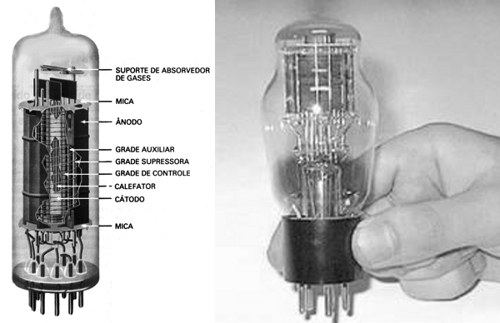

O ENIAC também tinha grandes problemas de manutenção, uma vez que as válvulas se queimavam com frequência, fazendo com que ele ficasse inoperante por muito tempo. Essas adversidades ocorriam durante a ativação e desativação do equipamento (quando as válvulas sofriam um grande stress devido à mudança de temperatura) por isso os operadores logo decidiram mantê-lo ligado continuamente, apesar do enorme gasto de energia.

Depois que ele foi desmontado, suas peças se tornaram históricas e por isso muitas delas estão em exposição pelo mundo. Hoje em dia várias delas estão expostas na Smithsonian Institution que fica em Washington, DC.

Os principais Impactos do ENIAC na humanidade e no mundo tecnológico:

1. Avanço na computação: O ENIAC foi um marco crucial no desenvolvimento da computação, demonstrando a viabilidade de máquinas eletrônicas para realizar cálculos complexos. Além disso, sua construção abriu caminho para uma nova era de computação eletrônica, possibilitando a evolução das máquinas, que foram diminuindo e tomando a forma que vemos hoje em dia, um dos principais exemplos disso é o UNIVAC I (Universal Automatic Computer), que foi o primeiro computador comercialmente disponível.
2. Influência na tecnologia militar: Apesar de ter sido concluído após o término da Segunda Guerra Mundial, o ENIAC influenciou o desenvolvimento posterior de sistemas de computação militar e tecnologia de defesa. Com o tempo das guerras, criou-se uma corrida armamentista, principalmente entre União Soviética e Estados Unidos, a famosa Guerra Fria que impulsionou o desenvolvimento de computadores para fins militares, incluindo sistemas de defesa, criptografia e espionagem.
3. Pesquisa acadêmica: Universidades e instituições de pesquisa continuaram a explorar e aprimorar a tecnologia de computação, levando ao desenvolvimento de linguagens de programação, sistemas operacionais e aplicações diversas.

Desvantagens da primeira geração de computadores:

* Os computadores eram maiores.
* Eles consumiram uma quantidade descomunal de energia.
* Eles aqueceram terrivelmente em pouco tempo por causa de milhares de tubos de vácuo.
* Eles não eram muito confiáveis.
* O aprendizado aéreo é necessário.
* Era necessária manutenção constante.
* Não transportável.
* Produção de negócios onerosa.
* Muito menos potência de trabalho.
* Capacidades de programação limitadas.

Em suma, o ENIAC representou um ponto de partida crucial na história da computação, impulsionando o desenvolvimento de tecnologias que moldaram o mundo moderno. Sua influência foi profunda e duradoura, afetando não apenas o campo da tecnologia, mas também a economia, a ciência e a sociedade como um todo.

**Referências:**

* <https://tecnoblog.net/especiais/eniac-primeiro-computador-do-mundo-completa-65-anos/>
* <https://pt.wikipedia.org/wiki/ENIAC>
* <https://www.cnnbrasil.com.br/tecnologia/do-eniac-ao-notebook-confira-a-evolucao-dos-computadores-nas-ultimas-decadas/#:~:text=O%20ENIAC%20funcionava%20atrav%C3%A9s%20de,cerca%20de%20200%20mil%20quilowatts>.
* <https://www.hardware.com.br/guias/historia-informatica/eniac.html>
* <https://www.hardware.com.br/artigos/7-curiosidades-sobre-o-eniac-um-dos-computadores-mais-importantes-de-todos-os-tempos/>
* <https://acervolima.com/primeira-geracao-de-computador/>
* <https://www.cnnbrasil.com.br/tecnologia/do-eniac-ao-notebook-confira-a-evolucao-dos-computadores-nas-ultimas-decadas/> - Imagem 1
* <http://dboanarede.blogspot.com/2014/08/valvulas_26.html> - Imagem 2
* <https://www.ufrgs.br/enigma/as-mulheres-do-eniac/>
* <https://pt.wikipedia.org/wiki/Kathleen_Antonelli>